**TRƯỜNG ĐẠI HỌC SƯ PHẠM TPHCM**

**Khoa Công nghệ thông tin**



**DEMO ASP.NET CORE  
ONLINE SHOPPING STORE WEBSITE**

**Giáo viên hướng dẫn**: ThS.Lương Trần Hy Hiến

**Sinh viên thực hiện:** Nhóm 30

MSSV 1: 42.01.104.085 Họ tên: Phạm Thị Thanh My

MSSV 2: 42.01.104.100 Họ tên: Vũ Tú Nhi

MSSV 3: 42.01.104.210 Họ tên: Đặng Minh Cường

MSSV 4: 41.01.104.091 Họ tên: Trần Lương Phán

**MỤC LỤC**

Tháng 12 năm 2018

**Nội dung**  **Trang**

**PHẦN 1: ĐẶT VẤN ĐỀ 3**

**PHẦN 2: PHÂN TÍCH VÀ THIẾT KẾ 4**

**PHẦN 3: CÁC MÀN HÌNH CỦA DEMO 12**

**ĐƯỜNG DẪN GITHUB DEMO CỦA NHÓM**

https://github.com/TranLuongPhan/ASPNetCore_Final_Team30

**PHẦN 1: ĐẶT VẤN ĐỀ**

Nhu cầu mua sắm hàng tiêu dùng ngày càng nhiều mà thời gian và địa điểm đi đến các siêu thị không thuận lợi với cuộc sống nhộn nhịp. Do đó một website có thể trực tiếp tham quan và mua sắm sản phẩm là điều cần thiết.

Hệ thống gồm các thành phần chính sau:

- Khách hàng mua sắm:

* Xem được các loại hàng hóa.
* Xem được thông tin chi tiết, mô tả ,giá tiền của từng hàng hóa theo loại.
* Xem được các sản phẩm cùng loại và cùng nhà sản xuất.
* Tạo và quản lý được tài khoản để mua sắm .
* Có thể thanh toán trực tiếp.
* Bình luận, đặt câu hỏi về hàng hóa muốn mua.

- Phần dành cho người quản trị web - admin:

* Đăng nhập vào trang admin của website
* Thêm/ Xóa/ Sửa các loại hàng hóa và chi tiết từng hàng hóa.
* Quản lý người dùng.
* Kiểm tra hóa đơn của khách hàng.
* Quản lý mục bình luận và trả lời khách hàng.

**PHẦN 2: PHÂN TÍCH VÀ THIẾT KẾ**

**BẢNG TỔNG HỢP CHỨC NĂNG WEB ĐÃ THỰC HIỆN**

| **STT** | **Chức năng** | **Thực hiện** | **Ghi chú** |
| --- | --- | --- | --- |
| **Front - End (Phía người dùng)** | | | |
| 1 | Hiển thị menu/category theo cấp cha con. |  |  |
| 2 | Hiển thị danh sách sản phẩm theo cateogry. | x |  |
| 3 | Hiển thị chi tiết sản phẩm. | x |  |
| 4 | Danh sách sản phẩm bán chạy nhất. | x |  |
| 5 | Danh sách sản phẩm mới. |  |  |
| 6 | Danh sách sản phẩm nổi bật. | x |  |
| 7 | Danh sách sản phẩm cùng loại. | x |  |
| 8 | Danh sách sản phẩm gợi ý/thường mua. |  |  |
| 9 | Danh sách banner quảng cáo. | x |  |
| 10 | Danh sách bài viết liên quan. | x |  |
| 11 | Danh sách thương hiệu. | x |  |
| 12 | Chức năng tìm kiếm. | x |  |
| 13 | Có các bộ lọc hỗ trợ như giá, loại, .... |  |  |
| 14 | Hiển thị loading bất đồng bộ/load more đối với các trang có số lượng nhiều như trang danh sách sản phẩm theo danh mục, ... |  |  |
| 15 | Giảm giá sản phẩm theo % hoặc/và số tiền. | x |  |
| 16 | Tặng kèm sản phẩm. |  |  |
| 17 | Hỗ trợ khách mua dạng combo. Ví dụ sản phẩm A + B + C .... |  |  |
| 18 | Bình luận sản phẩm/danh mục bằng facebook hoặc google hoặc tài khoản của khách. | x |  |
| 19 | Tích hợp hiển thị google map. | x |  |
| 20 | Hỗ trợ tìm đường đi từ vị trí khách đến cửa hàng bằng google map. | x |  |
| 21 | Có các box facebook page like. | x |  |
| 22 | Có công cụ hỗ trợ trực tuyến như chatbox, subiz, livechat, skype, messager. |  |  |
| 23 | Có hỗ trợ cho khách like/share sản phẩm/danh mục lên các trang xã hội như zalo, google plus, facebook, ... | x |  |
| 24 | Có chức năng mua hàng nhanh. | x |  |
| 25 | Có chức năng mua hàng qua giỏ hàng, xem thông tin trong giỏ hàng, cập nhật thông tin giỏ hàng, ..... | x |  |
| 26 | Có chức năng đăng ký tài khoản, đăng nhập tài khoản, quên mật khẩu. | x |  |
| 27 | Có hỗ trợ khách xem và cập nhật thông tin khách hàng. | x |  |
| 28 | Có hỗ trợ khách xem lịch sử các đơn hàng mà khách đã mua + trạng thái của các đơn hàng đó. |  |  |
| 29 | Có chức năng giới thiệu, các bài viết mô tả về điều khoản sử dụng, chinh sách, ... | x |  |
| 30 | Có chức năng liên hệ. | x |  |
| 31 | Có sitemap website. | x |  |
| 32 | Có hộp đăng ký email/phone nhận khuyến mãi. |  |  |
| 33 | Có chức năng gửi mail thông báo cho khách hàng: khách hàng tạo mới, đơn hàng mới, tình trạng đơn hàng, .... |  |  |
| 34 | Hỗ trợ thanh toán trực tuyến thông qua các cổng paygate như ngân lượng, bảo kim, .... |  |  |
| 35 | Thông kế lượng truy cập website. |  |  |
| **Backend (phía quản trị hệ thống)** | | | |
| 1 | Quản lý danh mục (Danh sách, tìm kiếm, Thêm, Xóa, Cập nhật). | x |  |
| 2 | Quản lý thương hiệu (Danh sách, tìm kiếm, Thêm, Xóa, Cập nhật). | x |  |
| 3 | Quản lý sản phẩm (Danh sách, tìm kiếm, Thêm, Xóa, Cập nhật). | x |  |
| 4 | Quản lý banner (Danh sách, tìm kiếm, Thêm, Xóa, Cập nhật). |  |  |
| 5 | Quản lý bài viết (Danh sách, tìm kiếm, Thêm, Xóa, Cập nhật). |  |  |
| 6 | Quản lý khuyến mãi, quà tặng, voucher (Danh sách, tìm kiếm, Thêm, Xóa, Cập nhật). |  |  |
| 7 | Quản lý đơn hàng: danh sách đơn hàng, chi tiết đơn hàng (thông tin giống hóa đơn mua hàng thực tế), xử lý đơn hàng, cập nhật tình trạng đơn hàng, .... | x |  |
| 8 | Quản lý người dùng (Danh sách, tìm kiếm, Thêm, Xóa, Cập nhật). | x |  |
| 9 | Quản lý tài khoản/thông tin khách hàng (Danh sách, tìm kiếm, Thêm, Xóa, Cập nhật). | x |  |
| 10 | Báo cáo thống kê: top sản phẩm bán chạy, tồn kho trong hệ thống, doanh thu, .... theo khoảng thời gian. | x |  |
| 11 | Dashboard thống kê số liệu realtime: tổng số khách hàng, tổng đơn hàng mới, đơn hàng đang xử lý, đơn hàng thành công, đơn hàng hủy, ... trong ngày, trong tháng. |  |  |

**Sơ đồ Use Case**

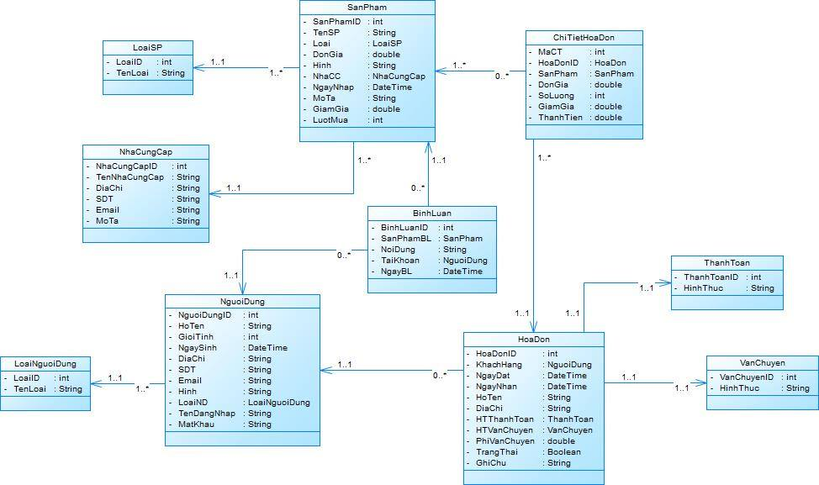**Sơ đồ Class**

**Mô hình vật lý**

**Bảng cơ sở dữ liệu SQL**

**PHẦN 3: CÁC MÀN HÌNH CỦA DEMO**

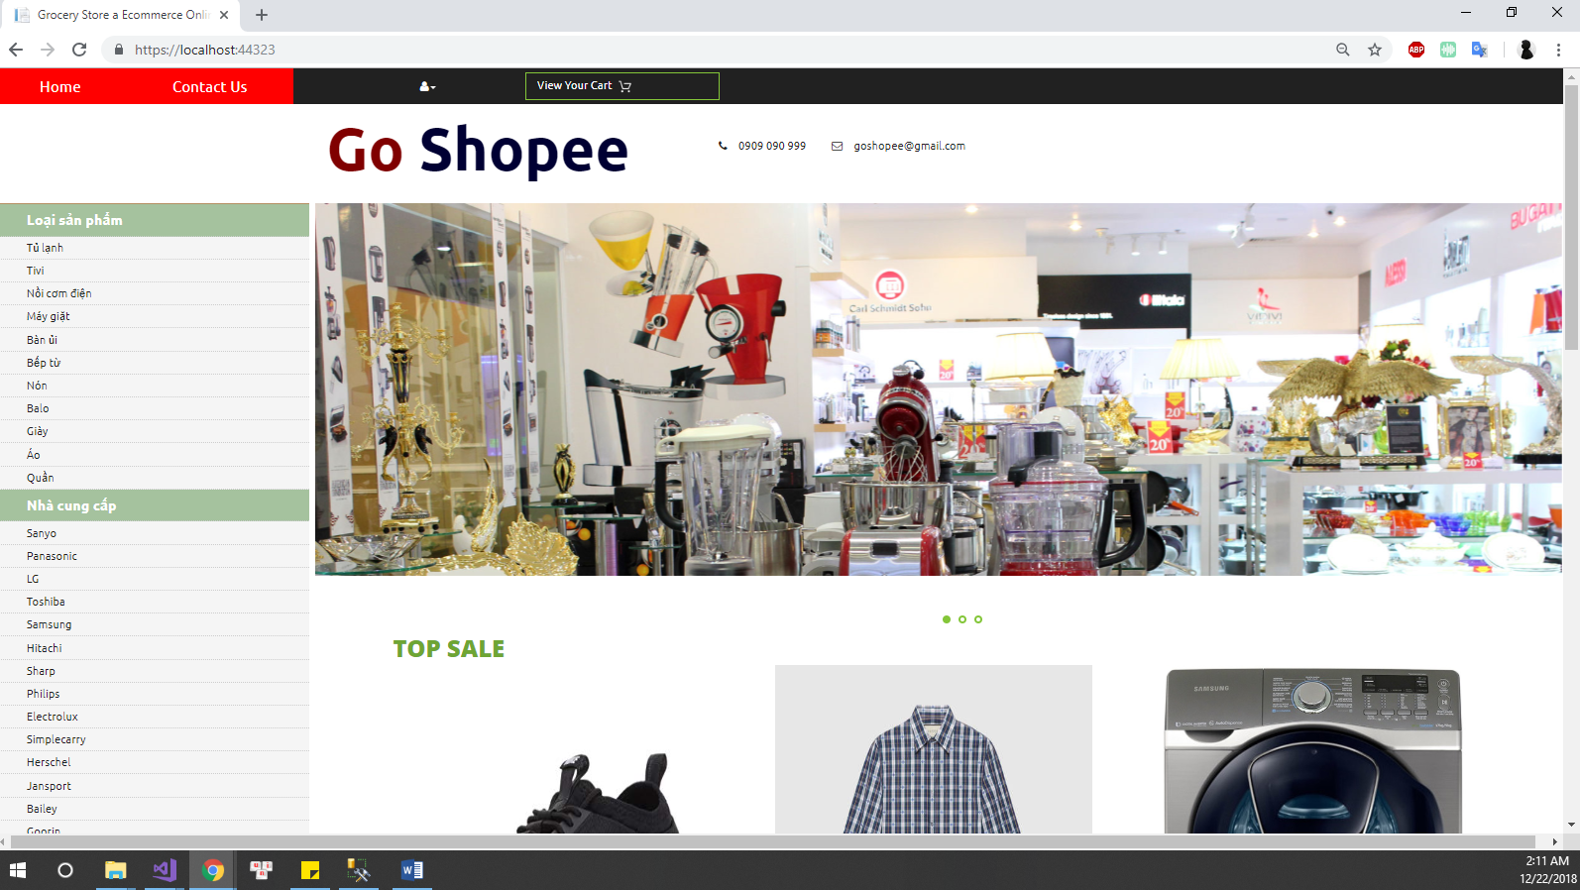Màn hình trang chủ

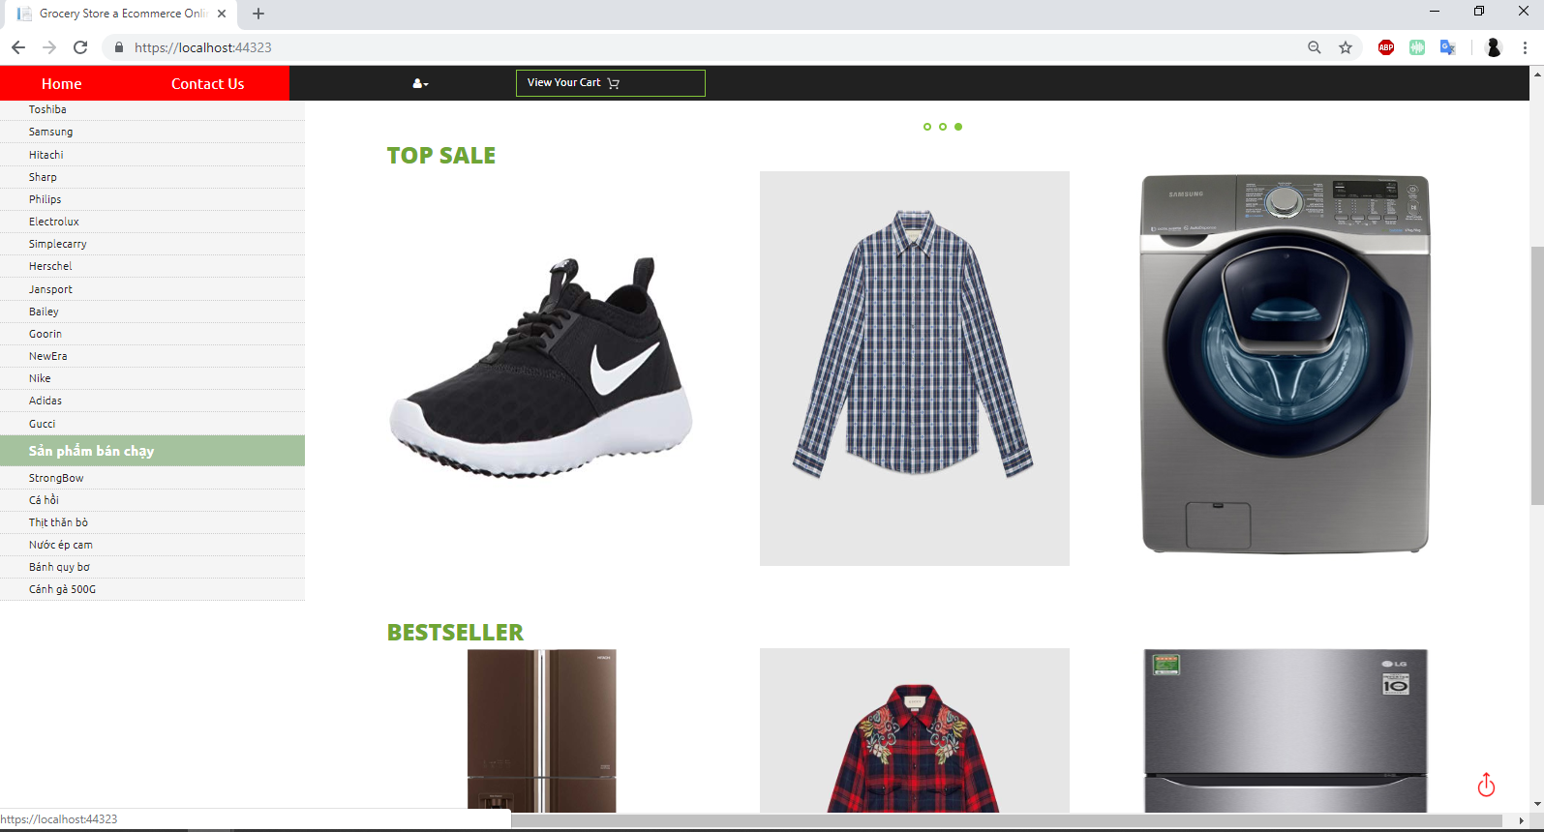Top sản phẩm giảm giá cao nhất và bán chạy

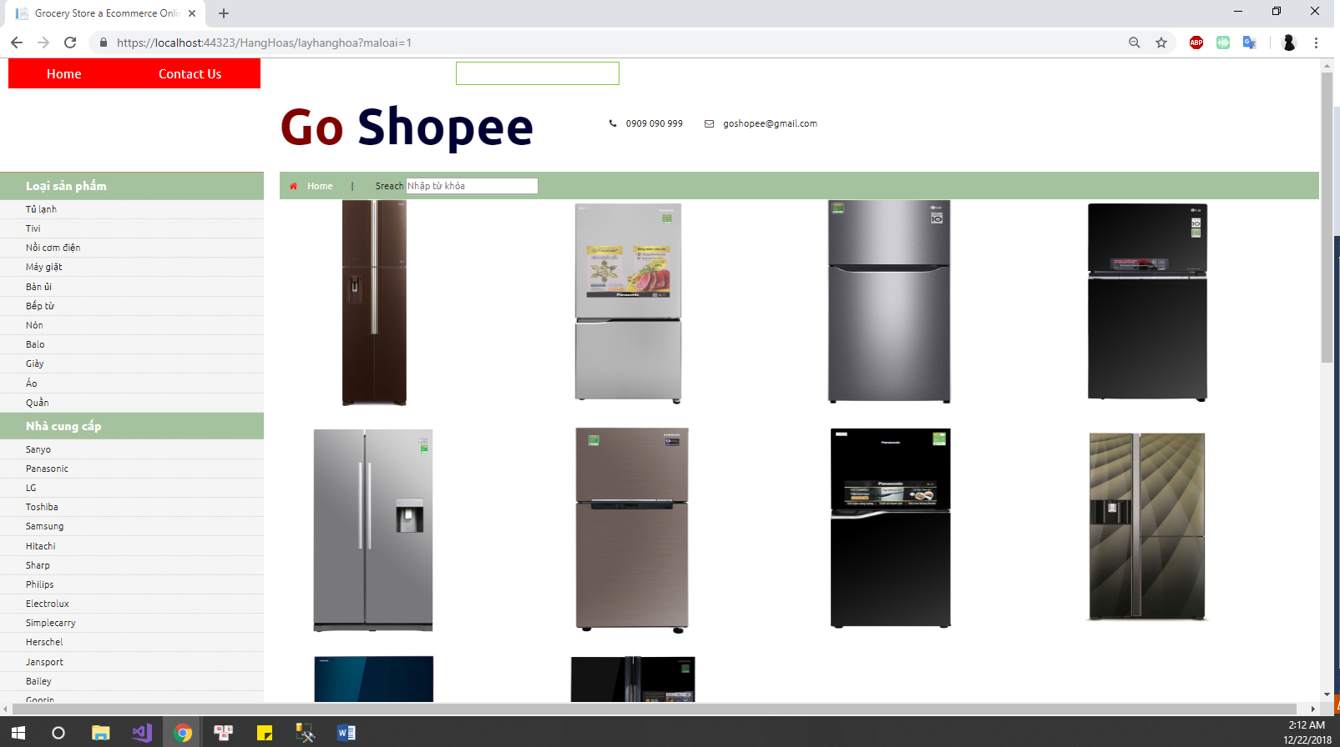Xem hàng hóa theo loại

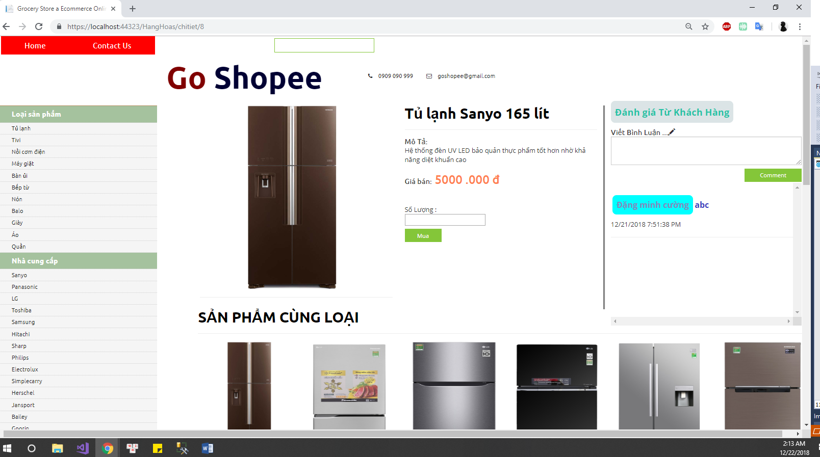Xem chi tiết nhưng mua hoặc bình luận thì phải đăng nhập

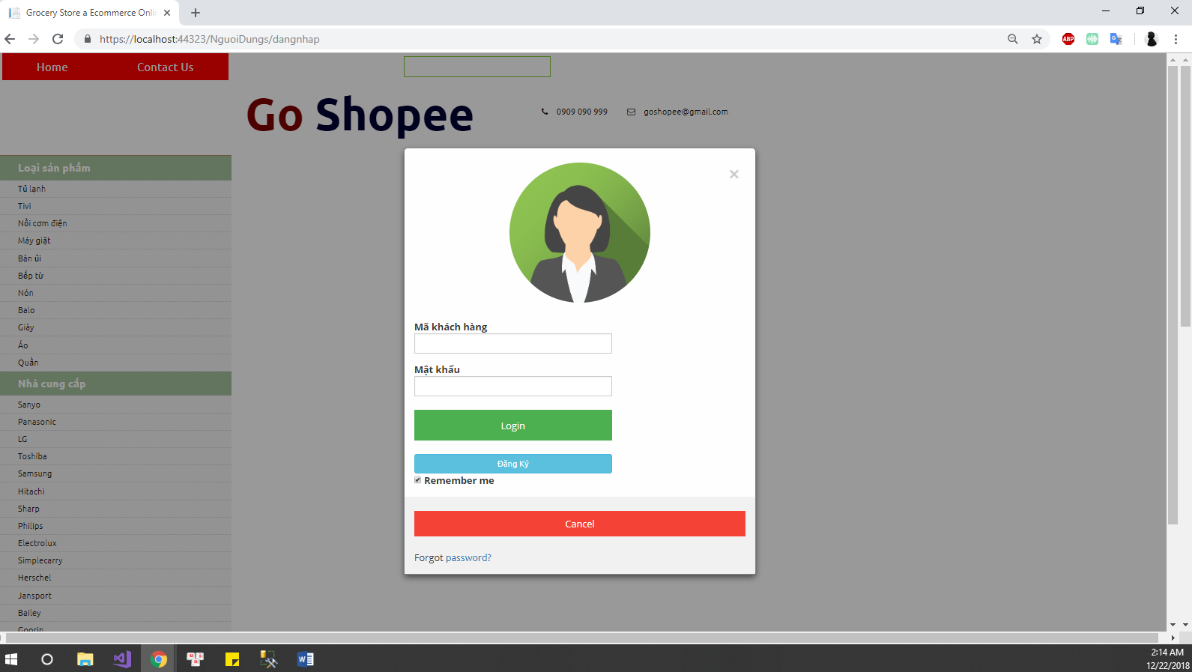Đăng nhập hoặc đăng ký

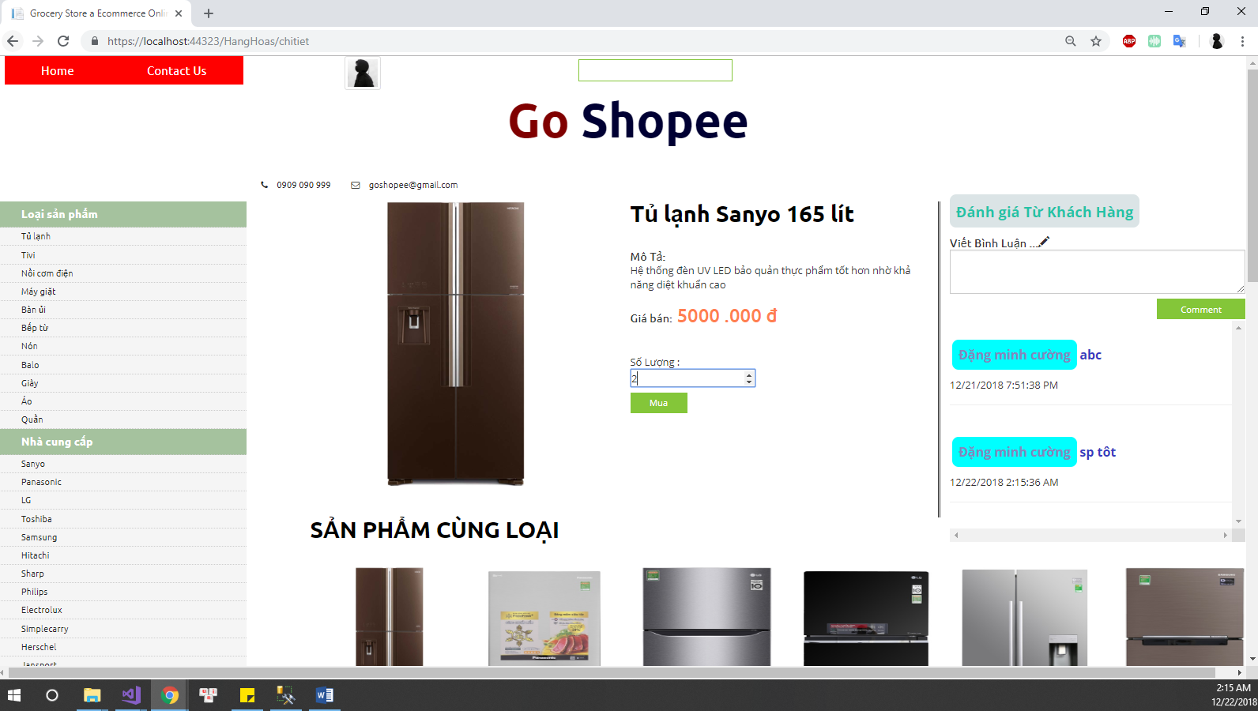Sau khi đăng nhập thành công thì có thể mua và bình luận

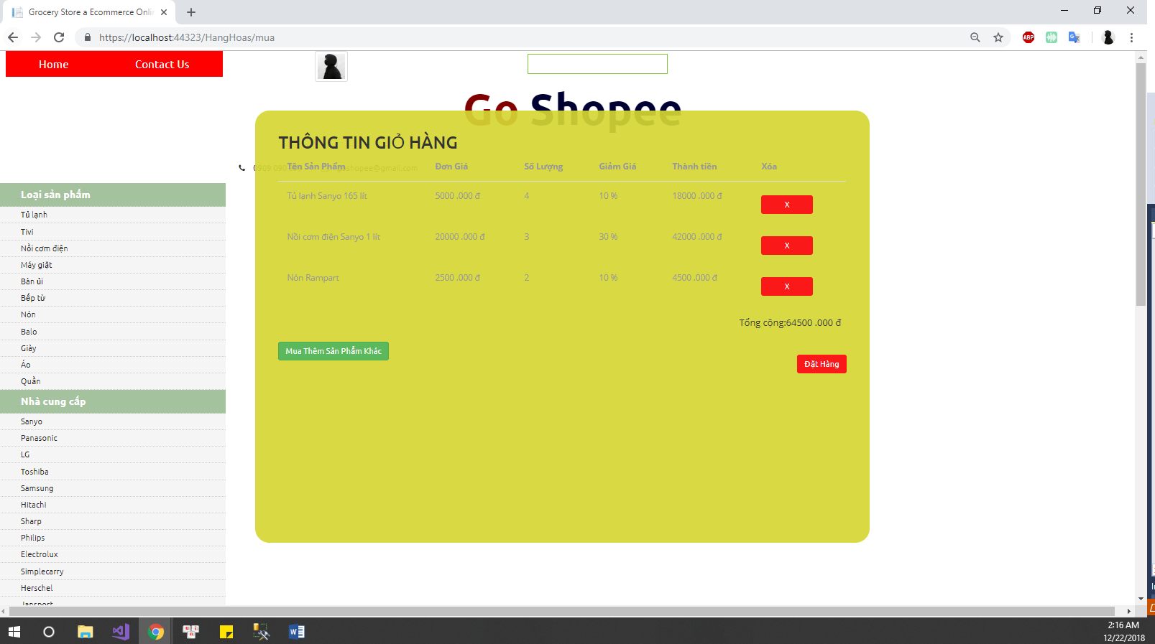Cho phép mua nhiều hàng hóa và có thể xóa các hàng hóa muốn khỏi giỏ hàng

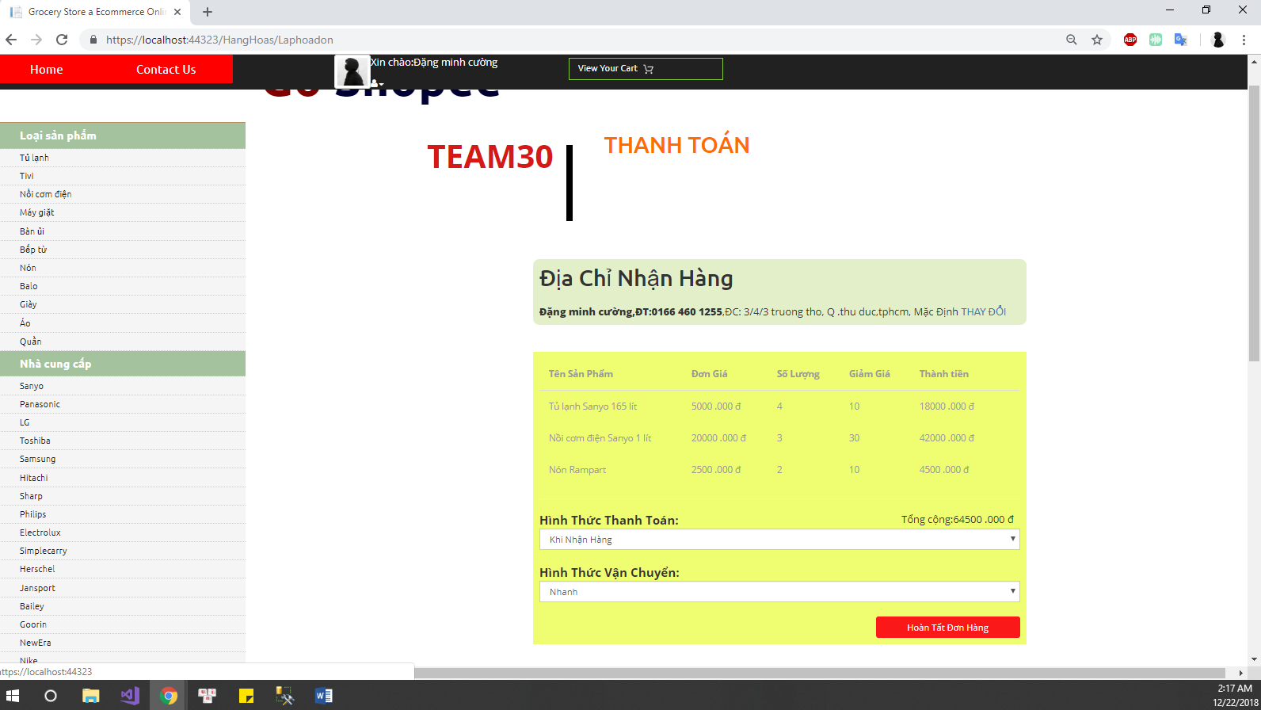Hiện thông tin chi tiết hóa đơn

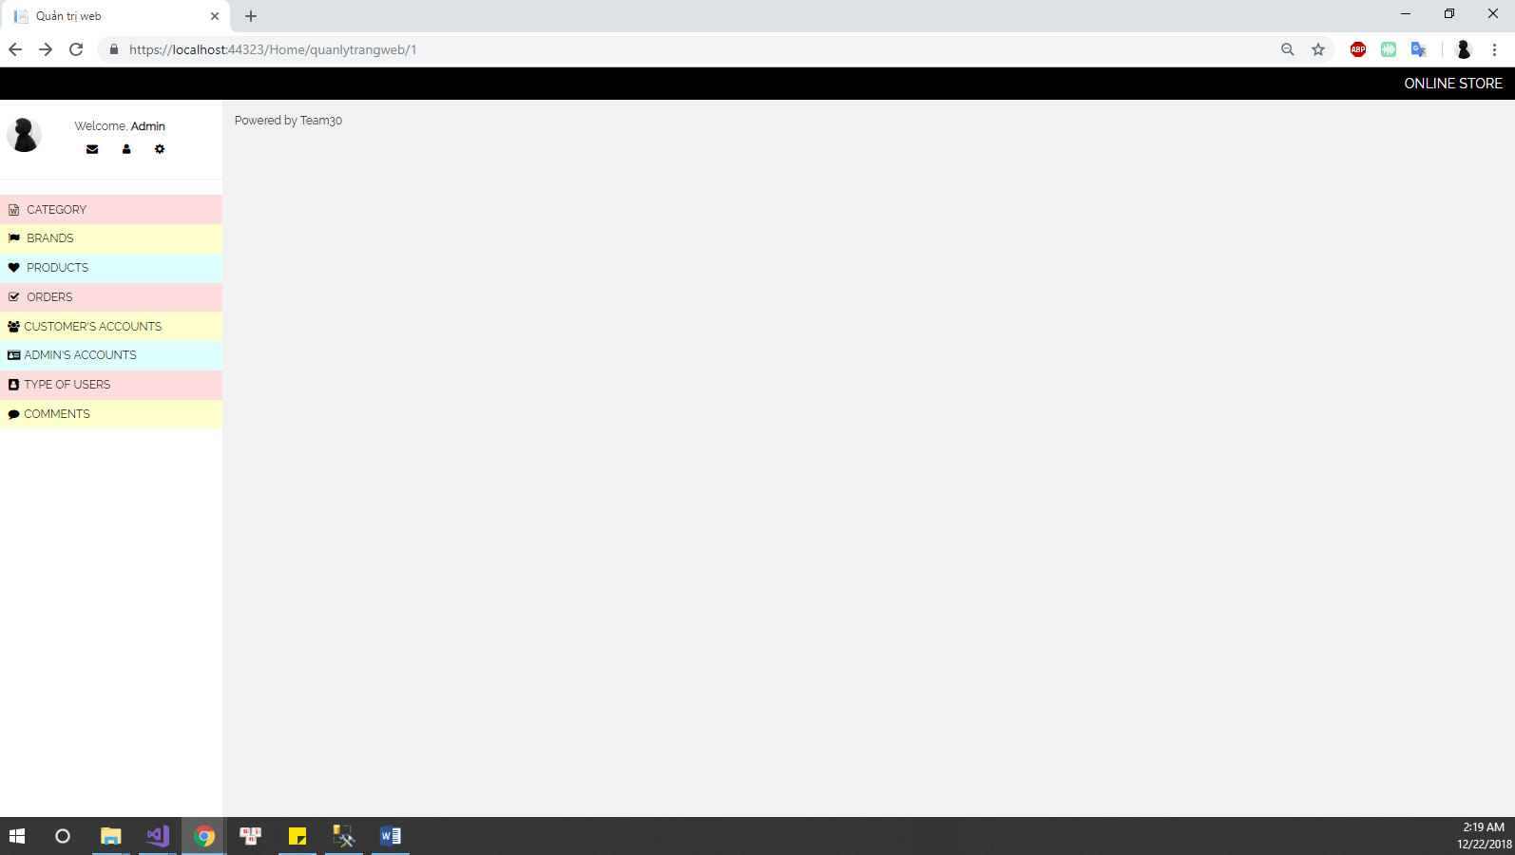Màn hình trang quản lý của admin

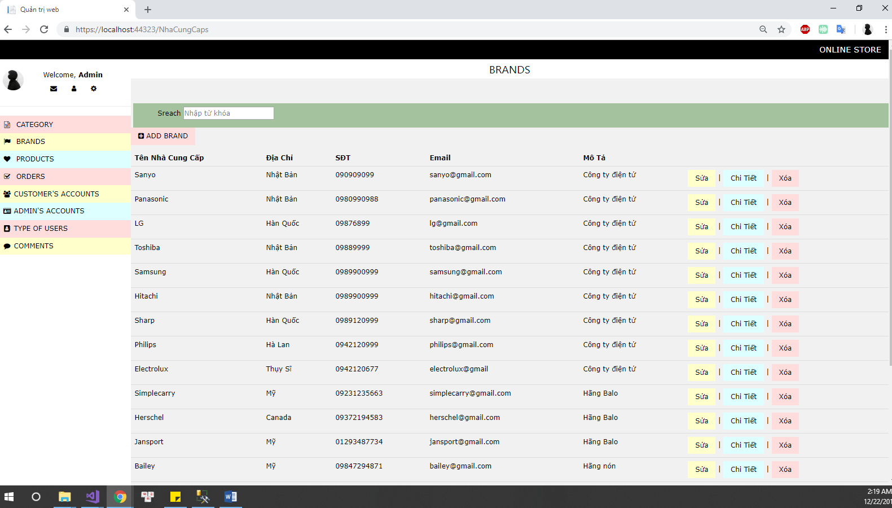Có thể thêm/ xoá/ sửa tìm kiếm hàng hóa và các đội tượng quản lý khác

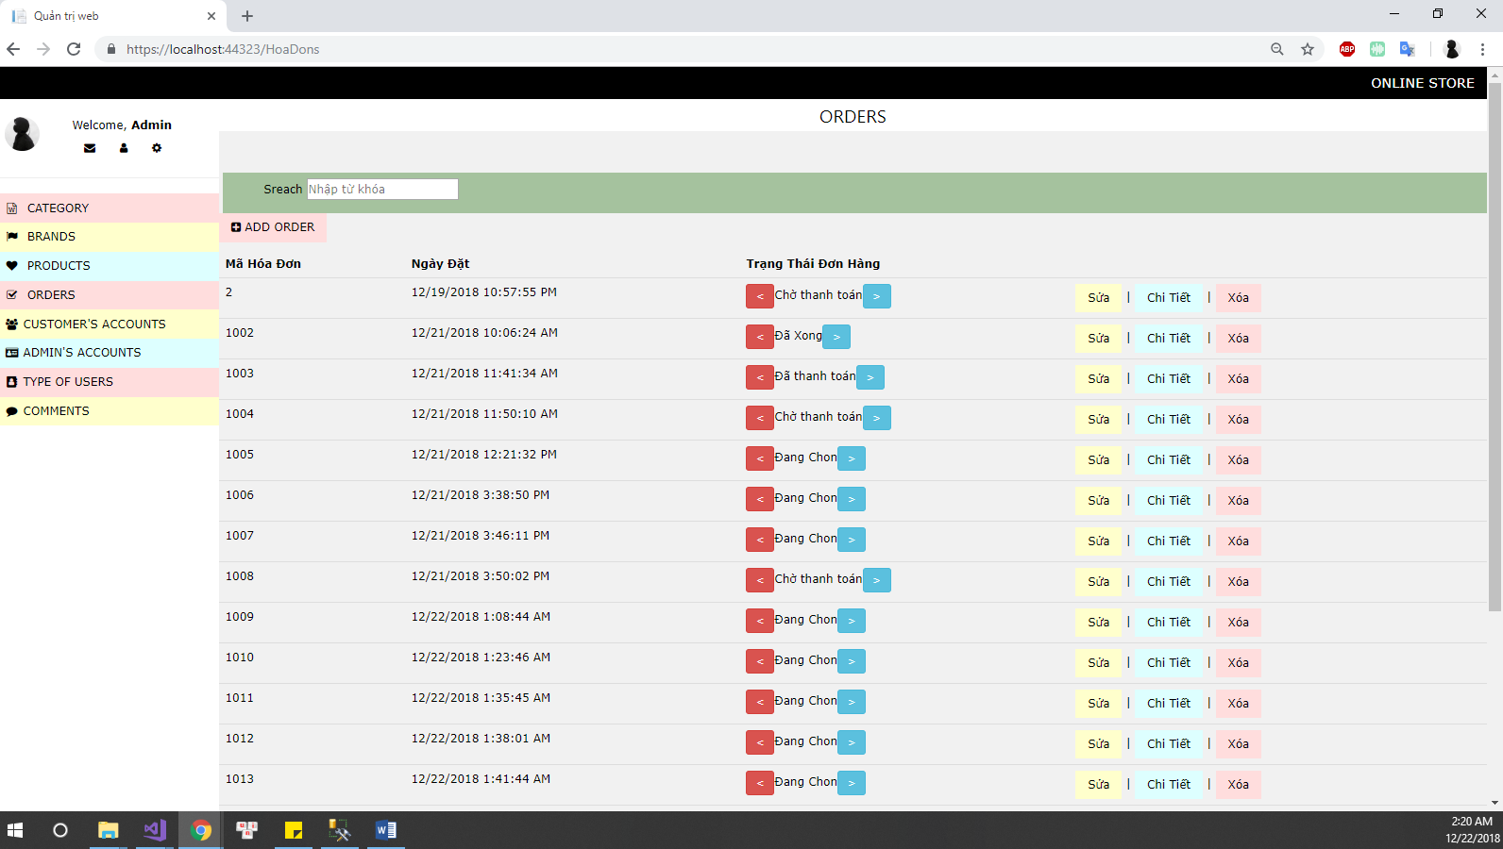Màn hình hóa đơn - Admin có thể thay đổi trạng thái của đơn hàng khi cần thiết

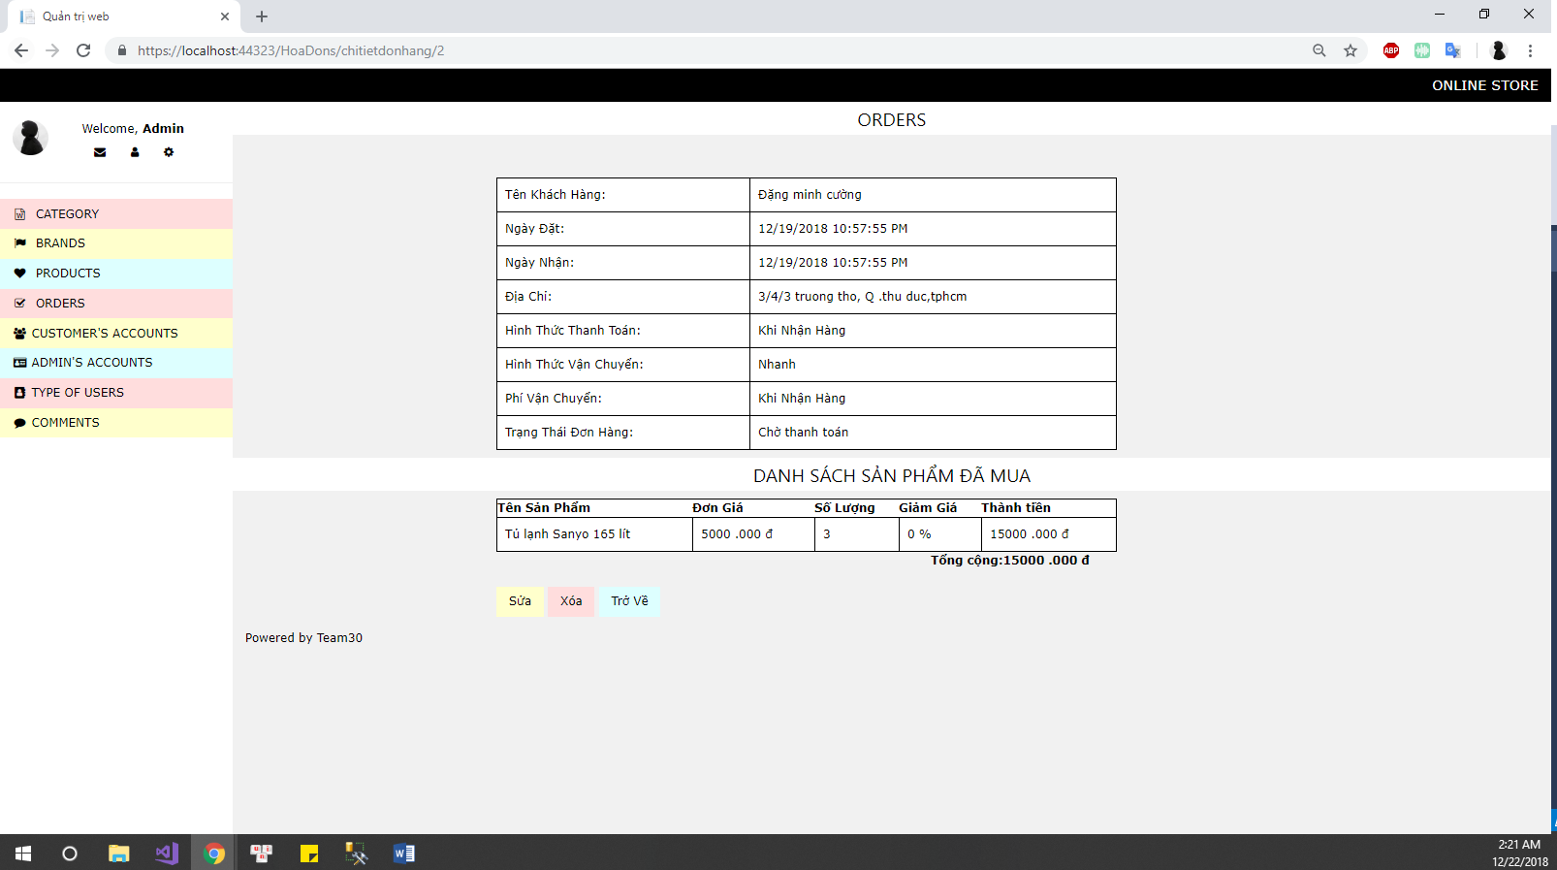Chi tiết đơn hàng

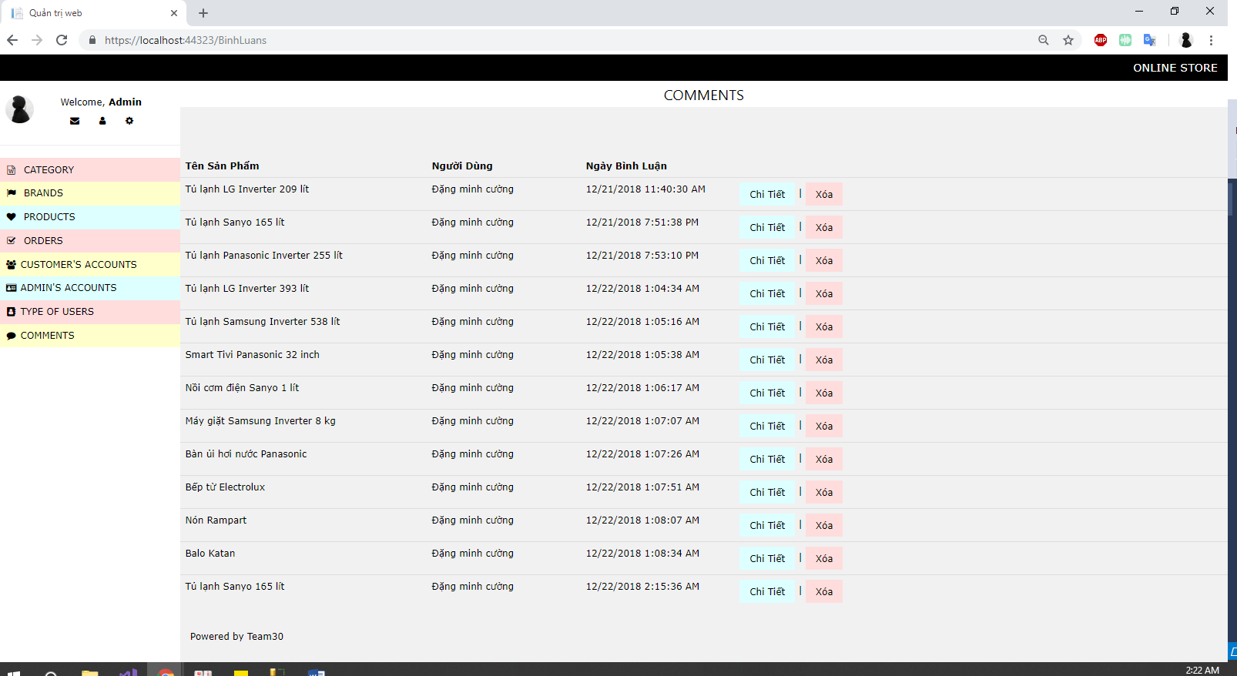Quản lý bình luận

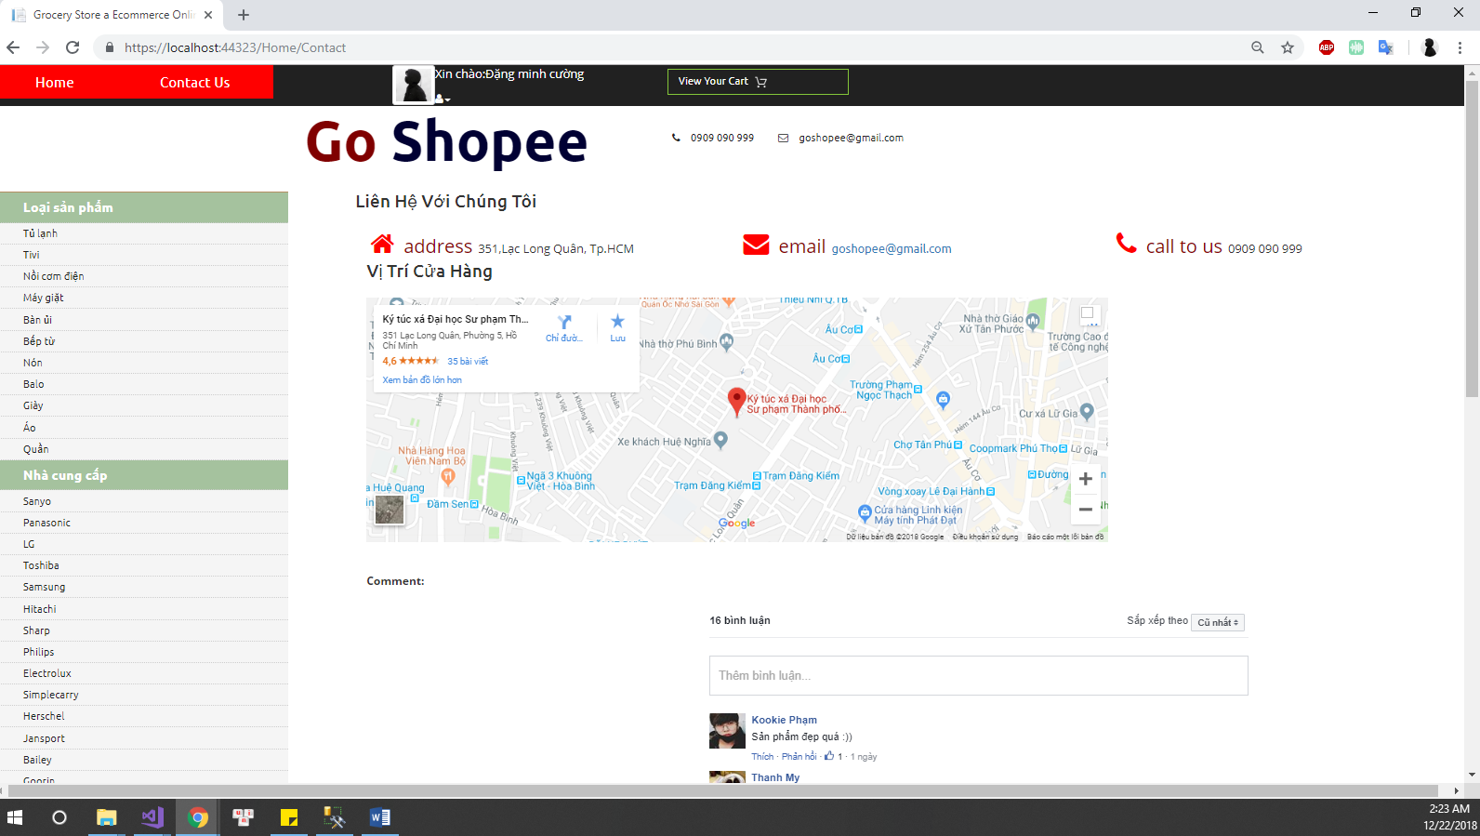Trang liên hệ - Tích hợp Google và Facebook